Caso de Estudio
A continuación, presentamos una serie de elementos de estudio que servirán para analizar el caso, adoptar estrategias de prueba y utilizar diferentes técnicas para diseñar los casos de prueba correspondientes.

Realizaremos pruebas sobre el listado de autos correspondientes a un modelo de agencia. El código fuente y base de datos para el diseño y ejecución de las pruebas será proporcionado por la cátedra.

Requerimientos
Un auto tendrá: nro. identificacion, marca, modelo, año y km. El nro identificación lo identifica unívocamente, no podrá estar en blanco. La marca y modelo no podrán estar en blanco y solo contener caracteres (no nros. ni símbolos), el año y km deberán ser cero o enteros positivos.
Al listar, se podrá especificar la marca y se deberán presentar solo los vehículos de dicha marca. En caso de intentar listar sin especificar la marca se presentarán todos los vehículos.

Interfaz

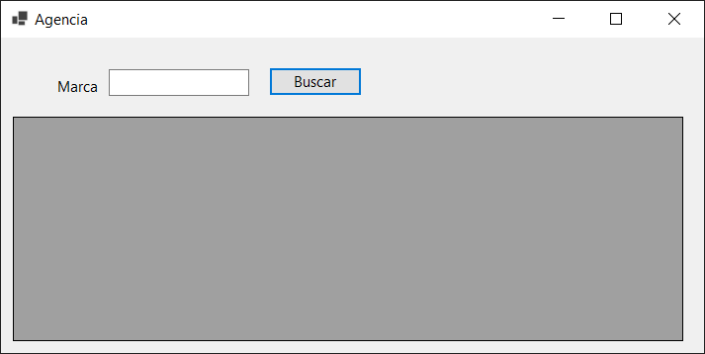

Consignas
- Utilizando como base el código que se muestra a continuación, dibujar la gráfica de flujo correspondiente.
- Determinar la complejidad ciclomática de la gráfica de flujo resultante.
- Determinar un conjunto básico de rutas linealmente independientes.
- Diseñar los casos de prueba que permitan la ejecución de cada ruta en el conjunto básico.
- Ejecutar los casos de prueba y comparar los resultados obtenidos con los resultados esperados.

1. Prueba de Unidad – Prueba de Caja Blanca: Ruta Básica

Ejemplo

private void btnBuscar_Click(object sender, EventArgs e)
{
List<Auto> resultado = new List<Auto>();
1

if (!string.IsNullOrEmpty(txtMarca.Text))
2
{
if (txtMarca.Text.All(char.IsLetter))
{
resultado = autos.buscarMarca(txtMarca.Text);
3
Grilla.DataSource = resultado;
if (resultado.Count == 0)
{
4
MessageBox.Show("Sin resultados.", "Atención");
}
}
else
{
5
MessageBox.Show("No se permiten digitos ni simbolos.", "Atención");
}
}
else
{
6
resultado = autos.ListarTodos();
Grilla.DataSource = resultado;
}
7
}

GRAFICA DE FLUJO
R₁
1
2
6
7
3
4
F
V
F
F
V
5
R₂
R₃
R₄
V

COMPLEJIDAD CICLOMATICA
V(G) = 4 regiones
V(G) = 3 nodos predicado + 1 = 4
V(G) = 9 aristas – 7 nodos + 2 = 4

RUTAS INDEPENDIENTES
Ruta 1: 1-2-3-4-7
Ruta 2: 1-2-3-7
Ruta 3: 1-2-5-7
Ruta 4: 1-6-7

CASOS DE PRUEBA
Ruta 1: 1-2-3-4-7
Valores de entrada: : txtMarca = “audi” (marca inexistente)
Valores esperados: Grilla vacia - Mensaje “Sin Resultados”

Ruta 2: 1-2-3-7
Valores de entrada: : txtMarca = “ford” (marca existente)
Valores esperados: vehiculos de la marca

Ruta 3: 1-2-5-7
Valores de entrada: : txtMarca = “ford#” (marca con simbolos)
Valores esperados: Mensaje “No se permiten digitos ni símbolos”

Ruta 4: 1-6-7
Valores de entrada: txtMarca = “” (marca vacía)
Valores esperados: todos los vehiculos

RESULTADOS DE LA PRUEBA
Se ha probado cada ruta independiente al menos una vez, y los resultados de la prueba fueron los esperados, por ende, la prueba no ha sido exitosa. No hay que realizar correcciones.

2. Prueba de Validación – Prueba de Caja Negra: Partición Equivalente

Consignas
En base al caso de uso “Listado de Grupos”, derivar casos de prueba por el método de Partición Equivalente.

Según la condición de entrada, definir las clases de equivalencia válidas e inválidas para cada entrada del dominio.

Dominio de Entrada
- Marca

Ejecutar los casos de prueba para cada entrada del dominio, y validar los resultados de acuerdo a los requerimientos especificados.

Atributo: Marca
Tipo condición: valor específico
Entrada Válida:
1 - “Ford”
Entradas Inválidas:
2 - “Ford123” (valor con digitos),
3 - “#$%” (valor con simbolos).

Resultados:
1 – Se listan los vehículos marca “FORD”.
2 – Se presenta el mensaje “No se permiten digitos ni símbolos”.
3 – Se presenta el mensaje “No se permiten digitos ni símbolos”.

RESULTADOS DE LA PRUEBA
Los resultados obtenidos en la ejecución de los casos de prueba fueron los esperados, por ende, la prueba no ha sido exitosa. No hay que realizar correcciones.

